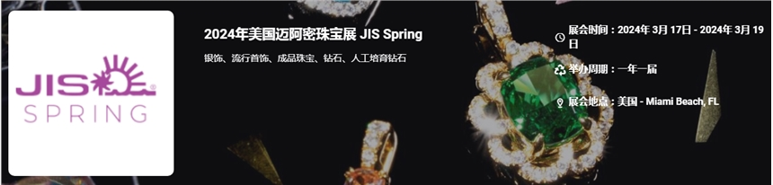

展会介绍
JIS Spring 在佛罗里达州迈阿密海滩举行，珠宝行业专业人士在这里拓展业务并加深与供应商的关系。与所有 JIS 活动一样，JIS 春季展会的战略时机是在买家最需要库存的时候举办，提供即时或未来产品交付的便利，并吸引了来自全球最受欢迎的珠宝产区的数百家供应商。美国迈阿密珠宝展以将买家和零售商聚集在一起而闻名，触达包括美国东南部、拉丁美洲、墨西哥、加勒比、牙买加等这些独特的市场，已成功走过了40年。三月是一年当中重要的购买/进货季节，3月春季展是JIS一年中重要的贸易展，也是西半球数一数二的珠宝盛会，汇聚了众多制造商、批发商和品牌。美国珠宝行业内珠宝零售店以小品牌为主，全美总零售店数量为64,821家，近5年数量CAGR为1.3%。美国是世界上最重要的矿产资源出产、消费和贸易国之一，是世界矿业的中心。美国矿产资源丰富，矿产储量潜在总值居世界第一。据统计，美国天然宝石材料的年产值为4400多万美元。近年来，美国钻石市场的年消费值达43亿美元，有色宝石年消费值达3.7亿美元以上（不包括珍珠和珊瑚）。在消费市场上，最受欢迎的是钻石（占61%）、祖母绿（占10%）、蓝宝石（占9%）、红宝石（占7%）.
展品范围
银饰、流行首饰、成品珠宝、钻石、人工培育钻石、宝石、钟表、检测设备、切割设备和技术，安全和业务解决方案等
​
​
联系方式：
中展远洋商务咨询（北京）有限公司--国际展览
IEBC BUSINESS CONSULTING(BEIJING) CO., LTD
北京市朝阳区北苑路金泉时代三单元
http://www.worldexpoin.com
联系人：严女士18911785031（微信同步）
邮箱：anny@iebcmarketing.com
QQ：3481421254

​

